Rakousko
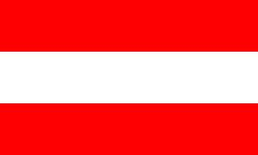  Vlajka Rakouska | 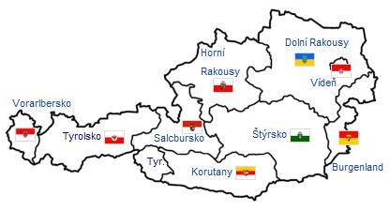  Spolkové země Rakouska | 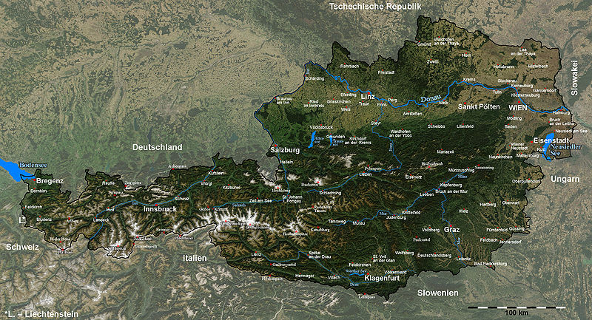  Rakouská satelitní mapa s německými popisky
Rakousko je náš sousední stát. Jako hlavní město má Vídeň. Rakousko se skládá z devíti spolkových zemí.
Spolkové země Rakouska:
Rakousko
Vídeň | Horní Rakousy | Dolní Rakousy | Štýrsko | Tyrolsko | Korutany | Salcbursko | Vorarlbersko | Burgenland
Alpy

Doprava
Vzhledem k tomu, že je Česká republika sousedním státem Rakouska, většina lidí cestuje autem, autobusem nebo vlakem.

Letadlo
Tady jsou stránky ze kterých jdou lety výhodně vyhledat - http://www.air-lowcost.cz/ , http://www.kralovna.cz, www.condor.cz nabízí i pronájem auta.
Z vídeňského letiště (stránky letištěse do centra Vídně dostanete příměstským vlakem S7 (jezdí zhruba po 30 minutách), jízdné je 4,20 € (musíte si ve stánku nebo automatu koupit 2 jízdenky po 2,10 €), před nástupem do vlaku si jízdenku musíte označit. S Vienna Card je příplatek za jízdu na letiště 2,10 €.
Na letiště jezdí z Prahy přímá linka Student Agency, z Bratislavy jezdí expresní linka Slovaklines. Další možnost pro cestu z ČR do Vídně nabízí ČD - Včasná jízdenka (z Prahy kolem 500 Kč nebo 19 €) (info.
Ceny letenek závisí na ročním období, vašich nárocích, na přesné době odletu a samozřejmě na třídě kterou chcete letět. Jestliže chcete letět letadlem i s kolem, musíte si vyřídit rezervaci a odsouhlasení letecké společnosti. Kolo se přepravuje rozložené a zabalené v krabici, jejíž rozměry a hmotnost se musí při rezervaci sdělit. Služba se platí na letišti jako nadváha. Jestli chcete cestovat i se svým mazlíčkem, musíte letecké společnosti sdělit: druh, rasu, stáří, celkovou hmotnost zvířete a rozměry přepravky. Na základě těchto informací vám letecká společnost službu potvrdí a vy ji uhradíte při odbavení také jako nadváhu.

Odkazy
- Mariazell (2021) – http://mariazell.cesty.in
﻿

